МИНИСТЕРСТВО НАУКИ и высшего образования РОССИЙСКОЙ ФЕДЕРАЦИИ
Федеральное государственное бюджетное образовательное учреждение
высшего образования «МОСКОВСКИЙ АВИАЦИОННЫЙ ИНСТИТУТ»
(НАЦИОНАЛЬНЫЙ ИССЛЕДОВАТЕЛЬСКИЙ УНИВЕРСИТЕТ)
филиал «РКТ» МАИ в г. Химки Московской области

Специальность 09.02.03 «Программирование в компьютерных системах»

ОТЧЕТ ПО ПРОИЗВОДСТВЕННОЙ ПРАКТИКЕ
ПМ.02«Разработка и администрирование баз данных»

Студент
Группы МП-32_____Богачев Максим Евгеньевич / ( ______________________ )

Руководитель
практики от организации ______________________ / ( ______________________)

Руководитель
практики от филиала Шумаев А.Ю. / ( ______________________ )

2020г.

ПРОГРАММА ПРОИЗВОДСТВЕННОЙ ПРАКТИКИ
По специальности 09.02.03 «Программирование в компьютерных системах»
Дата | Наименование выполняемых работ | Количество дней практики
11.06.20 | Ознакомление с программой практики. Прохождение инструктажа по технике безопасности и охране труда, изучение внутреннего распорядка организации и правил работы. Разработка задания на производственную практику. | 4
12.06.20 | Описание структуры сети, в которой может функционировать разработанная база данных. | 4
13.06.20 | Описание сетевого оборудования необходимого для работы с базой данных. | 4
15.06.20 | Описание программного обеспечения необходимого для работы с базой данных по сети. | 4
16.06.20-18.06.20 | Разработка клиентских интерфейсов для клиент-серверных приложений. | 16
20.06.20 | Создание инфокоммуникационной системы.  Выполнение сетевых настроек для взаимодействия с СУБД. | 4
22.06.20-24.06.20 | Создание концептуальной модели данных.  Создание логической модели данных.  Создание физической модели данных.  Описание механизмов обеспечения целостности базы данных. | 16
25.06.20-01.07.20 | Описание СУБД представленной базы данных и ее возможностей. Внесение различных данных в базу данных.  Структурирование запросов базы данных.  Определение методов создания хранимых процедур и триггеров. Создание хранимых процедур и триггеров базы данных. | 50
02.07.20-03.07.20 | Определение способов управления правами пользователей.  Описание распределения прав пользователей и управления ими в базе данных. | 12
03.07.20-04.07.20 | Определение методов создания и синхронизации реплик базы данных. Описание существующих механизмов репликации в базе данных. Определение методов создания резервных копий базы данных. Описание существующих механизмов резервного копирования в базе данных. | 12
06.07.20 | Составление отчёта по практике | 6
07.07.20 | Подготовка к защите отчёта по практике. | 6
08.07.20 | Итоговая аттестация по производственной практике - зачёт | 6

Руководитель практики от филиала «РКТ» МАИ преподаватель
Шумаев А.Ю.

Дата ______________ ___________________
(подпись)

АТТЕСТАЦИОННЫЙ ЛИСТ ПО ПРОИЗВОДСТВЕННОЙ ПРАКТИКЕ
студент ______________Богачев Максим Евгеньевич____________________________________
ФИО
обучающийся на 3-ем курсе по специальности СПО 09.02.03 «Программирование в компьютерных системах»
успешно прошел производственную практику по профессиональному модулю
ПМ.02 «Разработка и администрирование баз данных»
в объеме 144 часа с 11.06.2020г. по 08.07.2020г.
в организации филиала «РКТ» МАИ

Виды и качество выполнения работ
Виды работ, выполненных обучающимся(ейся) во время практики | Объем работ | Качество выполнения работ в соответствии с технологией и (или) требованиями организации, в которой проходила практика
Ознакомление с программой практики. Прохождение инструктажа по технике безопасности и охране труда, изучение внутреннего распорядка организации и правил работы. Разработка задания на производственную практику. | 4
Описание структуры сети, в которой может функционировать разработанная база данных. | 4
Описание сетевого оборудования необходимого для работы с базой данных. | 4
Описание программного обеспечения необходимого для работы с базой данных по сети. | 4
Разработка клиентских интерфейсов для клиент-серверных приложений. | 16
Создание инфокоммуникационной системы.  Выполнение сетевых настроек для взаимодействия с СУБД. | 4
Создание концептуальной модели данных.  Создание логической модели данных.  Создание физической модели данных.  Описание механизмов обеспечения целостности базы данных. | 16
Описание СУБД представленной базы данных и ее возможностей. Внесение различных данных в базу данных.  Структурирование запросов базы данных.  Определение методов создания хранимых процедур и триггеров. Создание хранимых процедур и триггеров базы данных. | 50
Определение способов управления правами пользователей.  Описание распределения прав пользователей и управления ими в базе данных. | 12
Определение методов создания и синхронизации реплик базы данных. Описание существующих механизмов репликации в базе данных. Определение методов создания резервных копий базы данных. Описание существующих механизмов резервного копирования в базе данных. | 12
Составление отчёта по практике | 6
Подготовка к защите отчёта по практике. | 6
Итоговая аттестация по производственной практике - зачёт | 6

Руководитель практики от филиала «РКТ» МАИ Шумаев А.Ю.

Дата_____________ | __________________  подпись | __________________  Расшифровка подписи

ДНЕВНИК ПРОХОЖДЕНИЯ ПРАКТИКИ
Дата | Наименование выполняемых работ | Подпись  руководителя
11.06.20 | Ознакомление с программой практики. Прохождение инструктажа по технике безопасности и охране труда, изучение внутреннего распорядка организации и правил работы. Разработка задания на производственную практику.
12.06.20 | Описание структуры сети, в которой может функционировать разработанная база данных.
13.06.20 | Описание сетевого оборудования необходимого для работы с базой данных.
15.06.20 | Описание программного обеспечения необходимого для работы с базой данных по сети.
16.06.20-18.06.20 | Разработка клиентских интерфейсов для клиент-серверных приложений.
20.06.20 | Создание инфокоммуникационной системы.  Выполнение сетевых настроек для взаимодействия с СУБД.
22.06.20-24.06.20 | Создание концептуальной модели данных.  Создание логической модели данных.  Создание физической модели данных.  Описание механизмов обеспечения целостности базы данных.
25.06.20-01.07.20 | Описание СУБД представленной базы данных и ее возможностей. Внесение различных данных в базу данных.  Структурирование запросов базы данных.  Определение методов создания хранимых процедур и триггеров. Создание хранимых процедур и триггеров базы данных.
02.07.20-03.07.20 | Определение способов управления правами пользователей.  Описание распределения прав пользователей и управления ими в базе данных.
03.07.20-04.07.20 | Определение методов создания и синхронизации реплик базы данных. Описание существующих механизмов репликации в базе данных. Определение методов создания резервных копий базы данных. Описание существующих механизмов резервного копирования в базе данных.
06.07.20 | Составление отчёта по практике
07.07.20 | Подготовка к защите отчёта по практике.
08.07.20 | Итоговая аттестация по производственной практике - зачёт

СОДЕРЖАНИЕ
ВВЕДЕНИЕ 7
1 Основные технические компоненты и строение сайта. 8
1.1 Клиентская часть 9
1.2 Контент клиентской части сайта 10
2.Графическая часть сайта- 11
2.1 Модель визуального форматирования 12
2.2 Визуальное отображение страниц Html 13
2.3 отображение CSS 17
2.4 отображение JS 20
3.Работа админ панели 26
3.1 Безопасность веб интерфейса 27
4.Система отслеживания ошибок 30
ЗАКЛЮЧЕНИЕ 33
СПИСОК ИСПОЛЬЗУЕМЫХ ИСТОЧНИКОВ 34

ВВЕДЕНИЕ

Сегодня мы говорим про технологии и программные продукты, применяемые в разработке клиентской части сайта. Так, например, можем выделить несколько самых популярных текстовых редакторов для записи кода: Sublime Text, Notepad++, Visual Studio Code и другие.Также существует три основных языка вёрстки:
HTML-разметка. Она позволяет создавать определённые текстовые/графические объекты и размещать их на экране.
CSS таблицы стилей. Если верстать только элементами размеченными с помощью HTML, то многие из них будут выглядеть скучно, одинаково, а код имеет захламленный вид. CSS предоставляет возможность редактировать позиционирование и внешний облик веб-страницы большим количеством разных способов. Дизайн такого ресурса становится более красивым и уникальным.
JavaScript — а вот это уже язык веб-программирования.
Наряду с основными технологиями, есть также и другие, ускоряющие процесс разработки.
jQuery — библиотека языка JavaScript, помогающая в разы сократить процесс написание программного кода, при этом не в ущерб его назначению;
Насколько эффективным будет компьютеризация, можно знать заранее, если соблюдены три определенных условия: присутствие высококачественной техники, программного оборудования и качественной организации сервисного обслуживания. Все больше и больше растет потребность в кадрах, обладающих высокой компьютерной и технической грамотностью. Именно поэтому одно из самых актуальных и необходимых знаний сегодня – компьютерная грамотность.
Оператор должен уметь работать с пакетами программ для обработки документов, программами для ведения диалогов в интернете, электронной почтой.
В ходе учебной практики должны быть получены или усовершенствованы выше перечисленные навыки для создания клиентской части бд(веб сайта)

1 Основные технические компоненты и строение сайта.
- Дизайн сайта отвечает за визуальное представление и организацию информации, способствует взаимодействию ресурса с его посетителями. Отвечающим за создание дизайна специалистом обычно является веб-дизайнер. Именно он должен спроектировать логическую структуру всех страниц сайта, разработать способы подачи материала и проработать внешнее оформление ресурса.
- Для каждой страницы дизайн разрабатывается отдельно в зависимости от ее функций. Например, у сайта интернет-магазина есть страница, где представлен товар, а также страница с пользовательской корзиной. Естественно, что эти директории по логике своего оформления должны быть разными. Цель размещения корзины - способствовать быстрому и удобному совершению покупок, а страницы, представляющей товар, - ознакомление со свойствами продукта, сравнение его с другими товарами.
- Верстка представляет собой процесс написания особого кода для браузеров. У такого файла расширение html, и отображается он только в браузерах. Нужно следить, чтобы сверстанный макет одинаково выглядел во всех браузерах, будь то Opera, Mozilla Firefox, Google Chrome или Internet Explorer. Дополнительно можно узнать о таком термине, как «валидность верстки» в специальной статье о ней.
- Программирование составляет примерно 50-70% работы над сайтом. Программная часть ресурса – довольно обширное понятие. Программирование отвечает за то, чтобы многочисленные страницы сайта отображались с одинаковым дизайном, но разным содержимым. Также программный код ответственен за визуальные эффекты и многое другое. Благодаря ему сайт становится «живым» и динамичным.
- Веб-сервер – это компьютер с установленным на нем программным обеспечением, которое предназначено для того, чтобы отвечать на запросы веб-клиента круглосуточно в режиме реального времени. Под веб-клиентом подразумевается браузер, который отправляет серверу запрос на определенную страницу, и если она доступна, то пользователь может увидеть ее. Чтобы пользователь увидел нужную ему страницу, его браузер должен получить от сервера соответствующий html-код. После чего код и все визуальные элементы распознаются и предстают перед пользователем в виде готовой понятной любому страницы.
- Клиентская часть представляет собой код, загружаемый вместе с кодом html. Это может быть CSS, JavaScript, ActionScript.
- Контент сайта, то есть все содержимое сайта. Сюда входят тексты, картинки, видео, flash и прочие файлы. Контент часто путают с элементами дизайна, но это совершенно разные вещи. Оформление сайта отвечает на вопрос «как разместить», а контент отвечает на вопрос «что разместить». Что касается текстового наполнения, то именно оно наполняет любой веб-ресурс смыслом, благодаря которому пользователи могут найти сам сайт в поисковых системах. Интересный контент – это ключ к увеличению посещаемости, читаемости и коммерческих показателей, таких как звонки, продажи или подписки на e-mail рассылки.
- Доменное имя и хостинг. Доменное имя – это уникальный адрес сайта в Сети (например, www.site.by). А хостинг – это услуга, которая предоставляется специальными компаниями, хранящими на своих серверах все необходимые для работы сайта данные. Без этих компонентов строение было бы неполным, а сам сайт - недоступен для пользователей и посетителей. Хостинг предполагает выделение свободного места на сервере для размещения и хранения какого-либо сайта. Чтобы владелец был уверен в том, что его сайт всегда виден пользователям Интернета, он обязательно должен обзавестись уникальным доменным именем, а также надежным хостингом. Чтобы выбрать правильный хостинг, предлагаем Вам прочитать нашу статью с более подробными рекомендациями.

1.1 Клиентская часть
Вторая неотъемлемая часть каждого сайта - это его клиентская часть. Клиентская часть сайта - это все что мы видим, все, что двигается у нас на экране и все, на что можно нажать.
Клиентскую часть обеспечивают две обязательные составляющие и одна не обязательная.
- Первая обязательная составляющая - это язык разметки веб-страниц HTML.
- Для того чтобы страница стала «красивой» используются каскадные таблицы стилей CSS. И это тоже не язык программирования. Это набор правил, которые указывает параметры того или иного элемента HTML-разметки. Такие как размер, цвет, позиция, тени, фоны и так далее.Таким образом, внешний вид страницы формируется за счет взаимодействия HTML и CSS.
- Третья не обязательная составляющая веб-страницы - JavaScript. И вот это уже полноценный язык программирования.Все анимационные моменты, выпадающие и сплывающие пункты меню и окошки, проверка форм, «слайдеры» и т. д., - все это делается с помощью языка программирования JavaScript.
Конечно, технологии развиваются и, что-то из этого уже стало возможностью HTML и CSS, но в этом моменте и возникает самая главная трудность при создании сайтов.

1.2 Контент клиентской части сайта
Контент (англ. content – содержание) сайта – это его информационное наполнение.Сайт можно сравнить с коробкой.
Классификация контента:
- Текстовый-Встречается чаще всего из-за простоты создания и универсальности восприятия.
- Графический-Используется для усиления текста, создания дополнительных образов.
- Видео- Ролики еще не вытеснили текстовое содержимое, но уже активно с ним конкурируют.
- Аудио-Без видеоряда используется только в специфических случаях: инструкция, книга, статья, музыка.
Весь контент сайта (html,css,js)представлен на рисунке 1
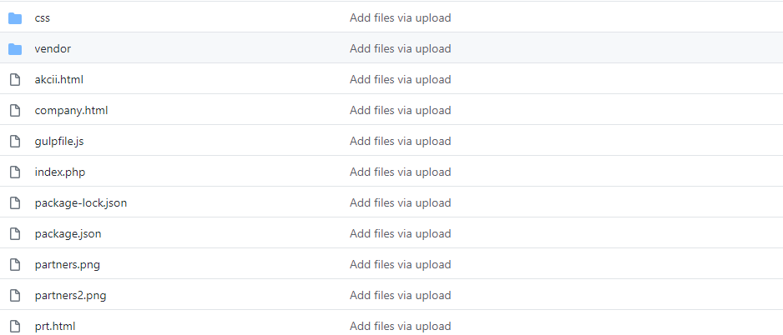
Рисунок 1- Контент сайта toy-store

2.Графическая часть сайта-
Графический контент сайта в виде картинок показан на рисунке 2
Рисунок 2- графический контент сайта toy-store

2.1 Модель визуального форматирования
Модель визуального форматирования (visual formatting model) – это набор инструкций для пользовательских агентов (браузеров), в соответствии с которыми они должны обрабатывать HTML документы для их визуального представления на экранах устройств. Это основополагающая концепция.
В центре этой модели лежат boxes (боксы). Генерация boxes выполняется из HTML элементов. Это означает, что браузеру перед тем, как отобразить страницу, необходимо из HTML элементов сгенерировать boxes. Следующий этап – это расположить boxes по определённому алгоритму на веб-странице.
На рисунке 3 представлена схема расположения boxes по определённому алгоритму и отображение на веб-странице
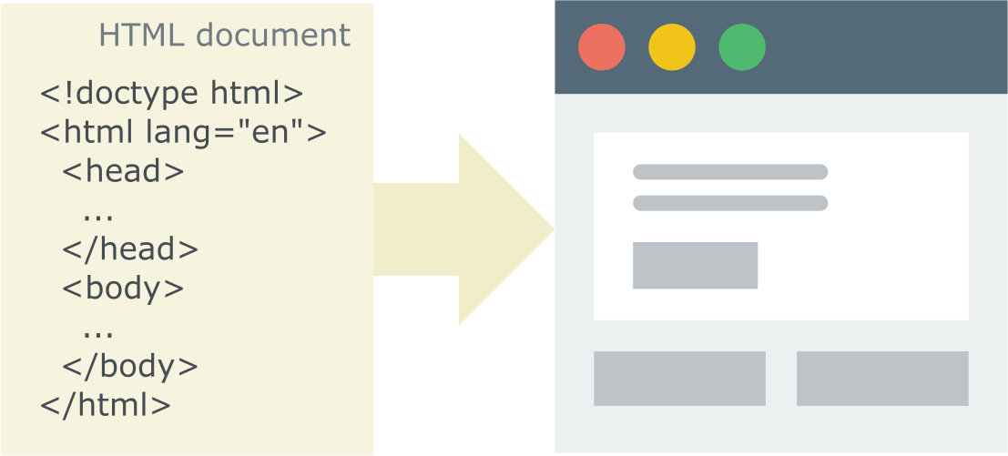
Рисунок 3- Схема расположения html документа и отображения на веб-странице
На сайте toy store имеются такие html документы как: index.html,akcii.html,company.html,prt.html. на этих html страницах располагается следующая информация:
- Index.html-главная страница сайта
- company.html- информация о компании
- akcii.html- акции и скидки на текущий момент
- ,prt.html- страница о информации наших партнёров
- Admin.html-Вход в админ панель

2.2 Визуальное отображение страниц Html
Сайт toy-store имеет меню для удобного перехода между hmtl страницами. Визуальный вид меню представлен на рисунке 4.
Рисунок 4- Меню сайта toy-store
Далее на рисунках 5-9 представлено визуальное отображение веб страниц.

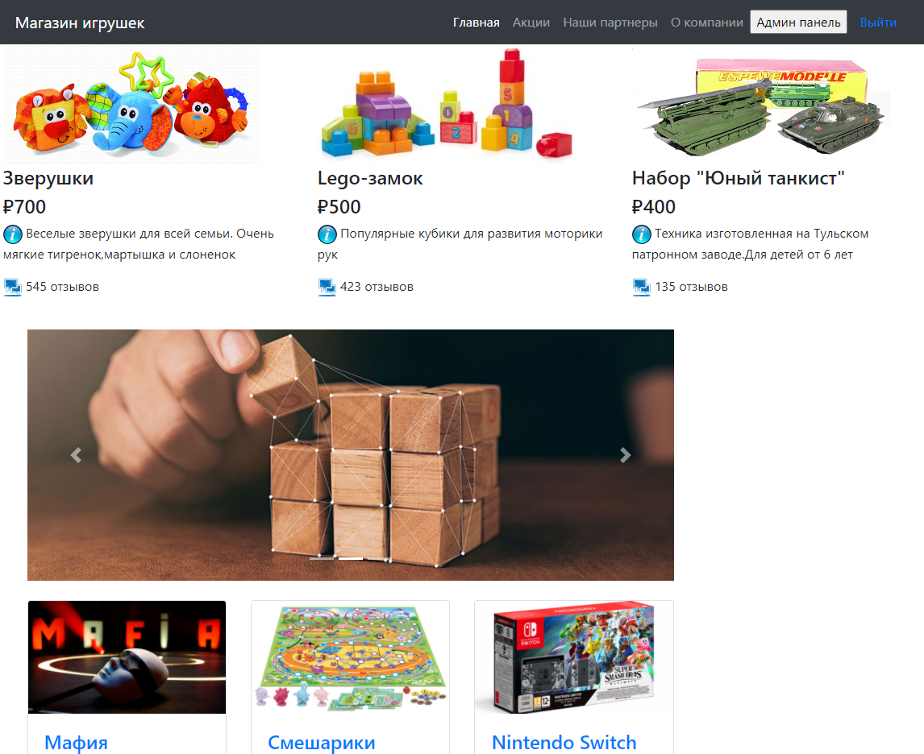
Рисунок 5- Главная страница сайта(index.html)
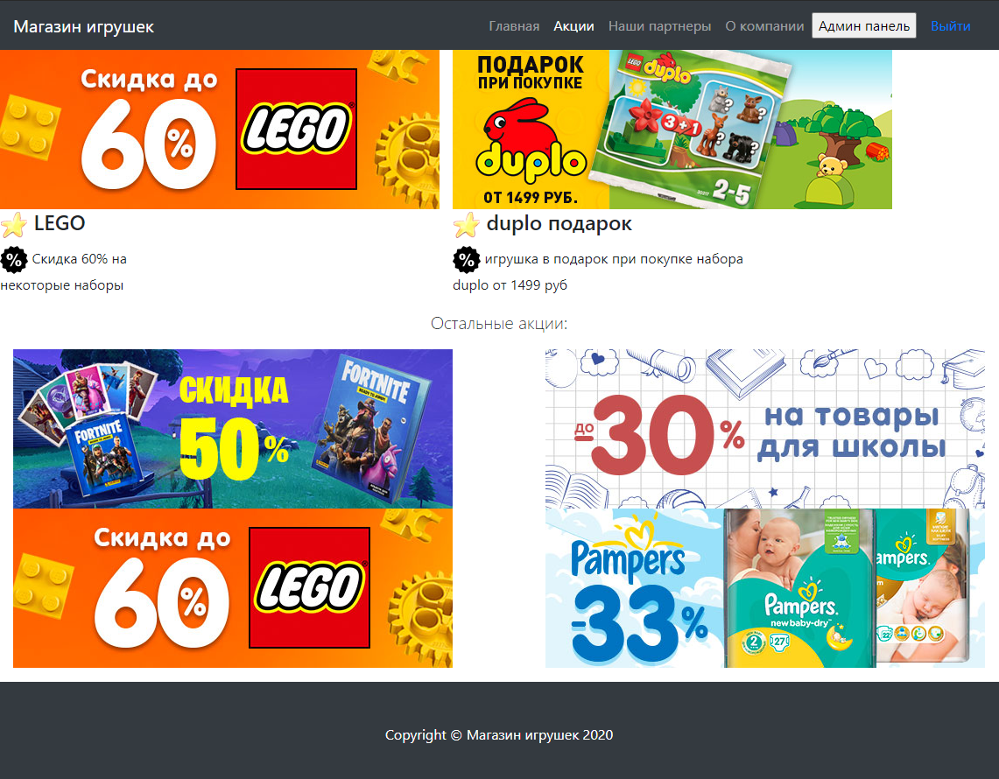
Рисунок 6- страница акции(akcii.html)
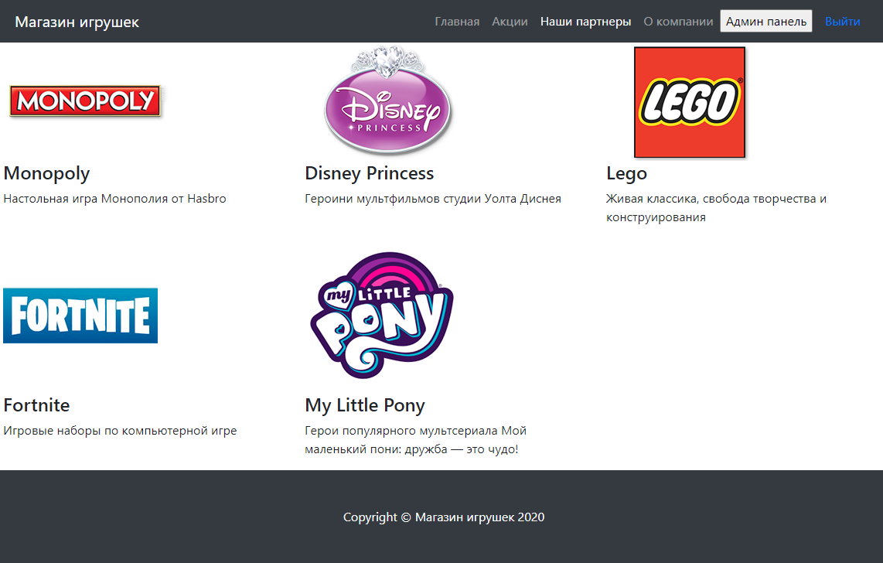
Рисунок 7- страница партнёры(pr.hmtl)
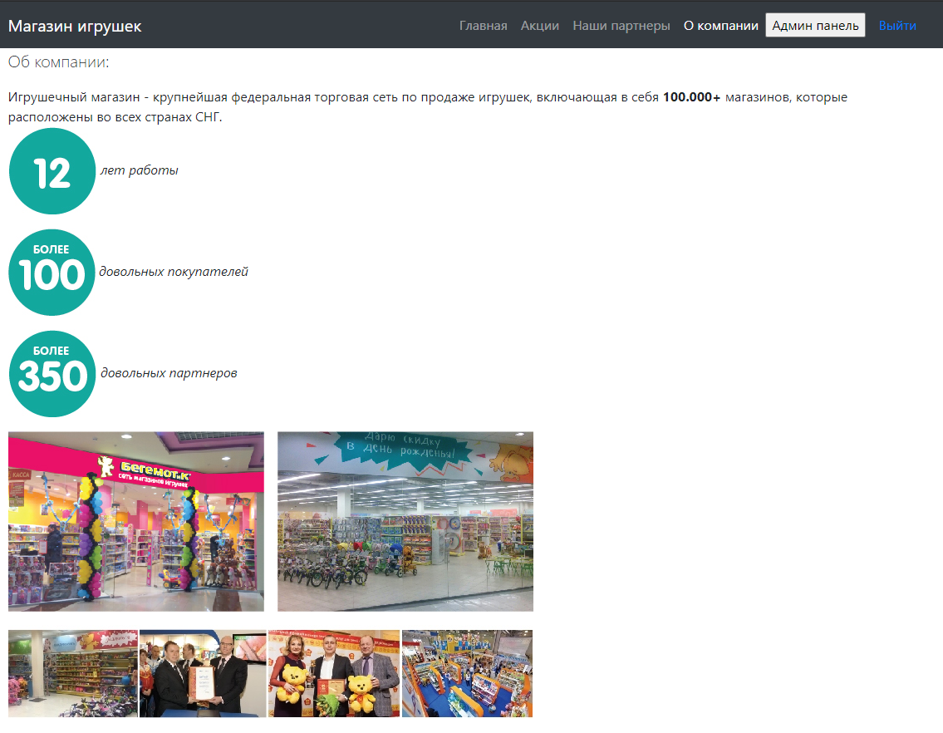
Рисунок 8- страница о компании(pr.hmtl)
Также на сайте на каждой странице имеется футер.
Футер — это нижняя область сайта, расположенная под основным контентом. Из небольшой служебной зоны он давно превратился в важный элемент, замыкающий на себе всю структуру сайта. В современном веб-дизайне футер, который также называют подвалом или нижним колонтитулом, может принимать самые разные формы, но его присутствие всегда является критически важным с точки зрения пользовательского опыта. Он служит ориентиром для посетителей, выступает в роли дополнительной навигации, задерживает людей на сайте и генерирует лиды. На рисунке 4 представлен футер сайта toy-store
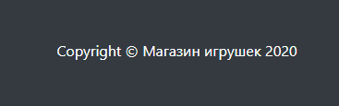
Рисунок 9- футер сайта toy store

2.3 отображение CSS
CSS (Cascading Style Sheets) — язык таблиц стилей, который позволяет прикреплять стиль (например, шрифты и цвет) к структурированным документам (например, документам HTML и приложениям XML). Обычно CSS-стили используются для создания и изменения стиля элементов веб-страниц и пользовательских интерфейсов, написанных на языках HTML и XHTML, но также могут быть применены к любому виду XML-документа, в том числе XML, SVG и XUL. Отделяя стиль представления документов от содержимого документов, CSS упрощает создание веб-страниц и обслуживание сайтов.
Пример кода CSS представлен на рисунке 10-12
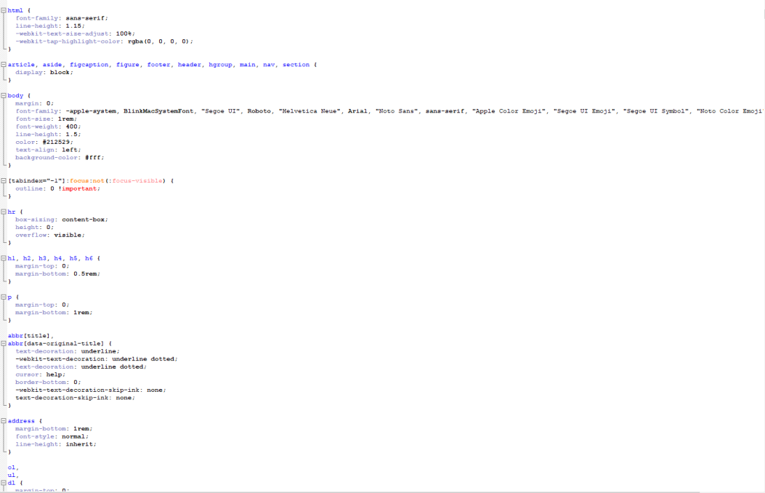
Рисунок 10- пример кода css.style
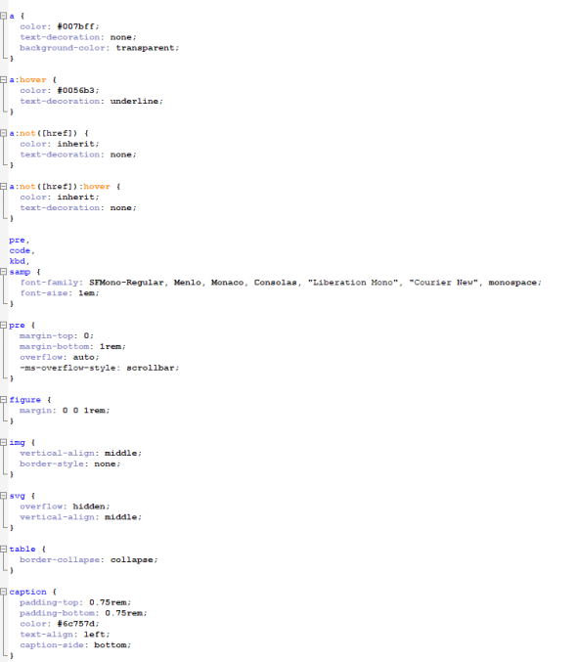
Рисунок 11- пример кода css.style
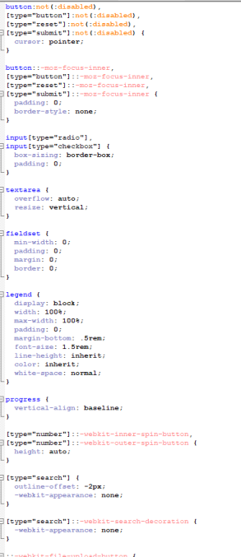
Рисунок 12- пример кода css.style

Пример отображения стиля на веб странице представлен на рисунках 13-14
Рисунок 13- пример отображения стиля css на главной веб странице
Рисунок 14- пример отображения стиля css на главной веб странице

2.4 отображение JS
JavaScript создавался как скриптовый язык для браузеров Netscape. Компания Microsoft также признала его потенциал и включила под именем JScript в Internet Explorer 3, обеспечив частичную поддержку стандартов языка, что привело в итоге к неразберихе со стандартами и версиями JavaScript. Поэтому Netscape, Microsoft и другие заинтересованные компании обратились в организацию ECMA (Европейская ассоциация производителей компьютеров), где была одобрена первая спецификация языка ECMA-262. В связи с тем, что название «JavaScript» являлось зарегистрированным товарным знаком, для нового стандарта было решено использовать ECMAScript (или сокращенно ES). ECMAScript изначально был разработан для использования в качестве языка сценариев, но позже стал широко использоваться в качестве языка программирования общего назначения.
В основу создания JavaScript была положена идея динамического управления объектами HTML-документов без перезагрузки текущей страницы (так называемые бессерверные сценарии). Со временем возможности языка расширились:
- С помощью JavaScript можно запускать одностраничные приложения на стороне клиента;
- JavaScript используется на стороне сервера с такими технологиями, как Node.js;
- JavaScript помогает создавать настольные приложения с Electron и может использоваться для работы с одноплатными компьютерами типа Raspberry Pi;
- Что такое JavaScript?
1) JavaScript — язык сценариев, или скриптов. Скрипт представляет собой программный код — набор инструкций, который не требует предварительной обработки (например, компиляции) перед запуском. Код JavaScript интерпретируется движком браузера во время загрузки веб-страницы. Интерпретатор браузера выполняет построчный анализ, обработку и выполнение исходной программы или запроса.
- 2) JavaScript — объектно-ориентированный язык с прототипным наследованием. Он поддерживает несколько встроенных объектов, а также позволяет создавать или удалять свои собственные (пользовательские) объекты. Объекты могут наследовать свойства непосредственно друг от друга, образуя цепочку объект-прототип.
В работе сайта toy-store была использована библиотека jQuery.
jQuery — библиотека JavaScript, содержащая в себе готовые функции языка JavaScript, все операции jQuery выполняются из кода JavaScript.
Библиотека jQuery производит манипуляции с html-элементами, управляя их поведением и используя DOM для изменения структуры веб-страницы. При этом исходные файлы HTML и CSS не меняются, изменения вносятся лишь в отображение страницы для пользователя.Файлы которые входят в библиотеку jQuery представлены на рисунке 15
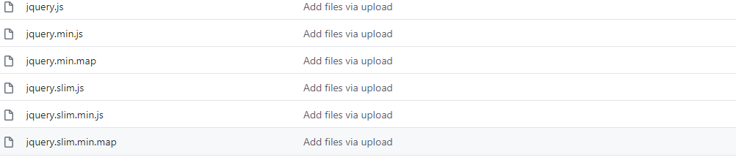
Рисунок 15- Файлы библиотеки jQuery
Пример кода скрипта jQuery представлен на рисунках 16-18
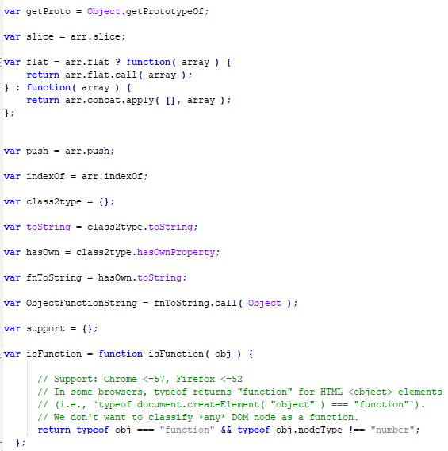
Рисунок 16- пример кода jQuery
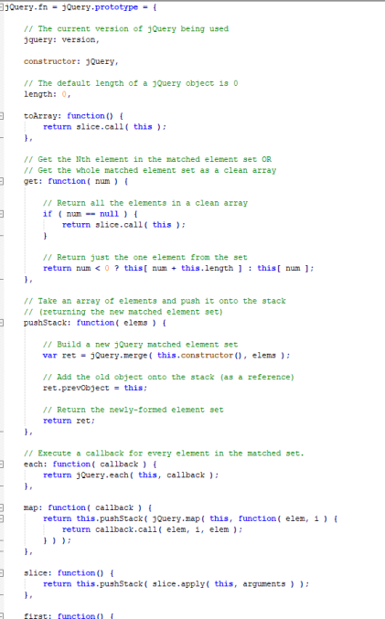
Рисунок 17- пример кода jQuery
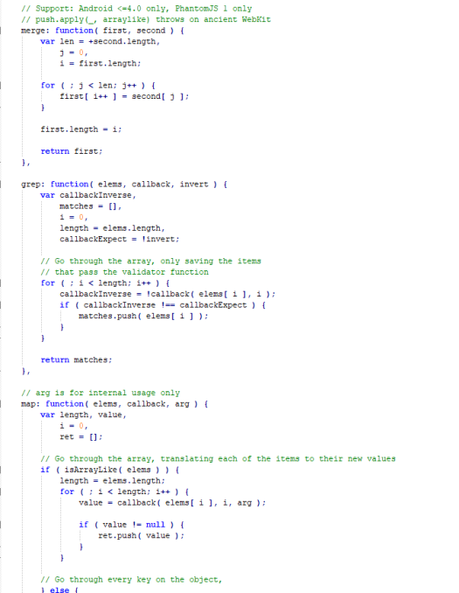
Рисунок 18- пример кода jQuery

Пример визуального отображения js скриптов, а именно js-carousel представлены на рисунках 19-20
Рисунок 19- пример визуального отображения js скрипта js-carousel
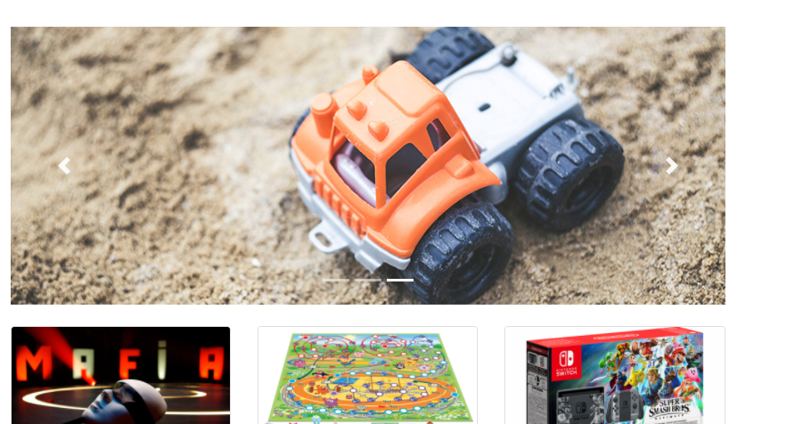
Рисунок 20- пример визуального отображения js скрипта js-carousel

3.Работа админ панели
Также на сайте имеется веб интерфейс подключенный к базе данных который позволяет администрировать как сайт так и бд, оформлено это в виде кабинет администратора. На рисунках 21-24 продемонстрирован процесс и визуальный вид админ панели.
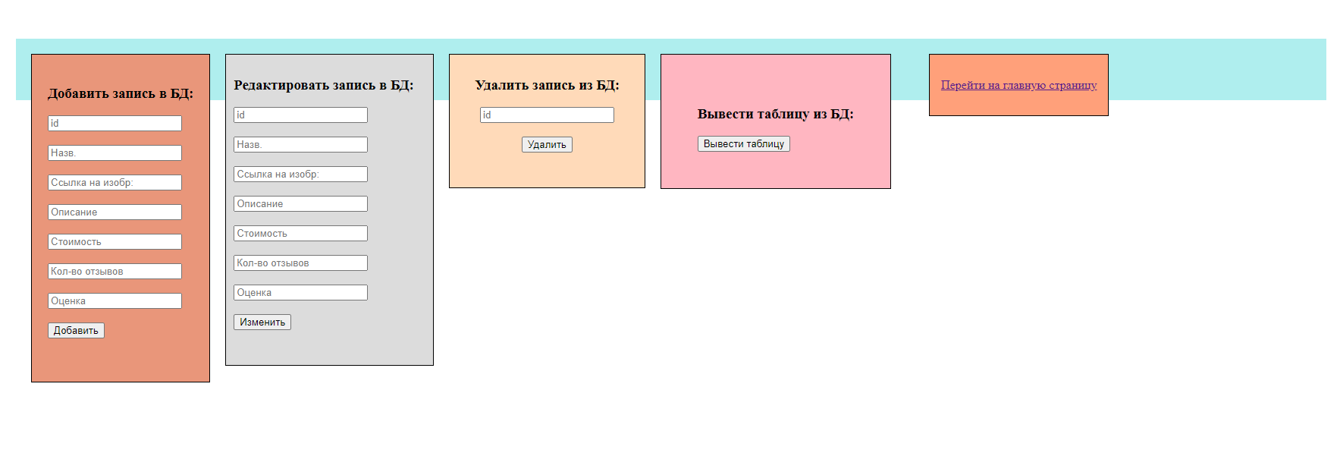
Рисунок 21- визуальный вид админ панели
В админ панели имеется функция вывода информации которая содержится в виде:
- Id товара(игрушка)
- Название игрушки
- Ссылка на изображение игрушки
- Описание игрушки

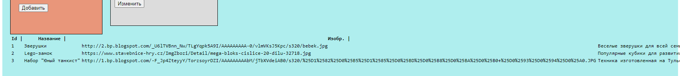
Рисунок 22- вывод информации
Также есть функция добавления новой записи в бд, чтобы добавить запись нужно заполнить информационные поля в которых информация анологичная выводу информации
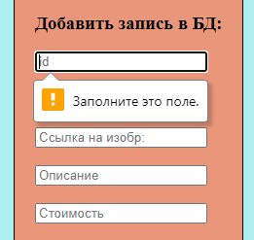
Рисунок 23- визуальная форма добавления записи в бд
Если же администратор захочет удалить не нужную записи, то это тоже имеется в веб интерфейсе.результат удаления представлен на рисунке 5
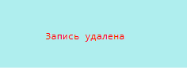
Рисунок 24- результат удаления записи

3.1 Безопасность веб интерфейса
Для безопасности веб интерфейса была сделана форма авторизации для администраторов.
Администраторы которые могут войти в админ панель в веб интерфейсе. Админ-панель — инструмент для управления веб-ресурсом и его настройками, добавления новых и удаления старых страниц, изменения внешнего вида веб-ресурса и редактирования контента. Принцип работы(код страницы) админ панели продемонстрирован на рисунке 25
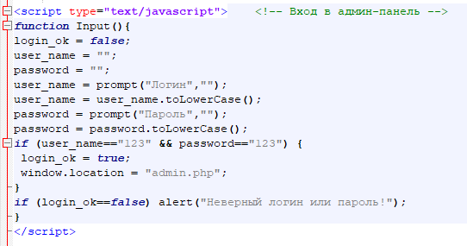
Рисунок 25- код страницы входа в админ панель
Админ имеет данные авторизации в виде логина и пароля, при неверном вводе отображается окно с надписью неверный логин или пароль. Окно при неверном вводе представлено на рисунке 26
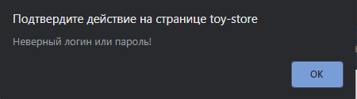
Рисунок 26- окно при неверном вводе пароля или логина
Далее на рисунках 27-28 представлены визуальные формы ввода логина и пароля

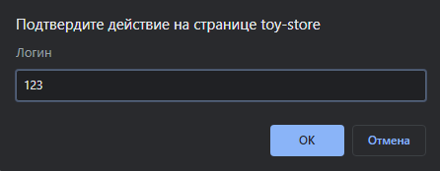
Рисунок 27- форма ввода логина
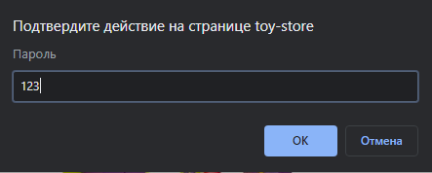
Рисунок 28- форма ввода пароля
После ввода администратор попадает на страницу админ панели в которой он может редактировать,удалять,добавлять информацию(в виде записей)

4.Система отслеживания ошибок
Также был проведён анализ ошибок в работе в html разметке, наиболее частые ошибки могут возникнуть в коде html. Примером ошибки служит не закрытый footer,из за чего он не верно отображается на веб странице. Ошибка рассмотрена на рисунке 29,30.
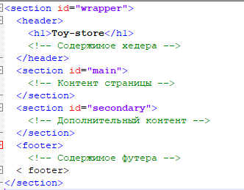
Рисунок 29- код html
Рисунок 30 – неверное отображение нижней части веб сайта
Решение этой ошибки сделано с помощью закрытия и перепроверки footer, после чего веб страница правильно отобразила footer(нижнюю часть сайта) и надпись магазин игрушек.На рисунке 31 представлено решение html кода, а на рисунке 32 представлен результат правильной работы нижней части сайта
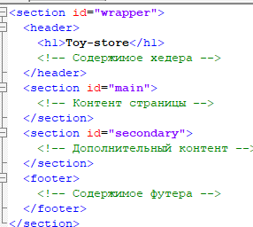
Рисунок 31 – правильный hmtl код главной страницы
Рисунок 32 – результат правильного отображения нижней части сайта после решения ошибки

ЗАКЛЮЧЕНИЕ

На практике ПМ.02 «Разработка и администрирование баз данных» были получены и применены навыки создания клиентской части бд(веб сайт). В частности изучены и усовершенствованны навыки создания веб сайта и создания веб интерфейса для бд. Полученные знания были применены для создания клиентской части веб сайта, его разработки,настройки для дальнейшего использования для веб сайта toy-store.
Клиентская часть веб сайта является важным разделом компьютерных технологий поскольку выполняет облсуживание и управление веб интерфейса баз данных и отвечает за его отображение.
Также стоит выделить создание веб интерфейса администратора в работе, по сколько это одна из важных частей веб интерфейса клиентской части которая отображается на сайте
Еще один важный раздел компьютерных технологий – это компьютерные технологии обучения, представляющие колоссальные возможности для повышения эффективности занятий, придания им интереса и динамичности.
По мере распространения компьютерной техники вся совокупность взаимодействующей с ней людей все более четко разделяются на две большие группы: системные и прикладные программисты.

СПИСОК ИСПОЛЬЗУЕМЫХ ИСТОЧНИКОВ

- Никсон, Робин Создаем динамические веб-сайты с помощью PHP, MySQL, JavaScript и CSS [Письменый ресурс]/ Робин Никсон. - М.: "Издательство "Питер", 2013. - 560 c.
- Язык программирования PHP [Электронный ресурс]/ https://promo.ingate.ru- статья в интернете.
- Дронов, В. JavaScript в Web-дизайне[Письменый ресурс]/В. Дронов. - М.: СПб: БХВ, 2014. - 880 c.
- Макнейл Патрик Веб-дизайн. Книга идей веб-разработчика; [Письменый ресурс] / Питер - Москва, 2014. - 288 c.
- Хоган Б., Уоррен К., Уэбер М., Джонсон К., Годин А. Книга веб-программиста. Секреты профессиональной разработки веб-сайтов; [Письменый ресурс] / Питер - Москва, 2013. - 288 c.

